JLR ET MERIDIAN ÉTENDENT LEUR COLLABORATION AUDIO
EN PRÉPARATION DE L’AVENIR ÉLECTRIFIÉ

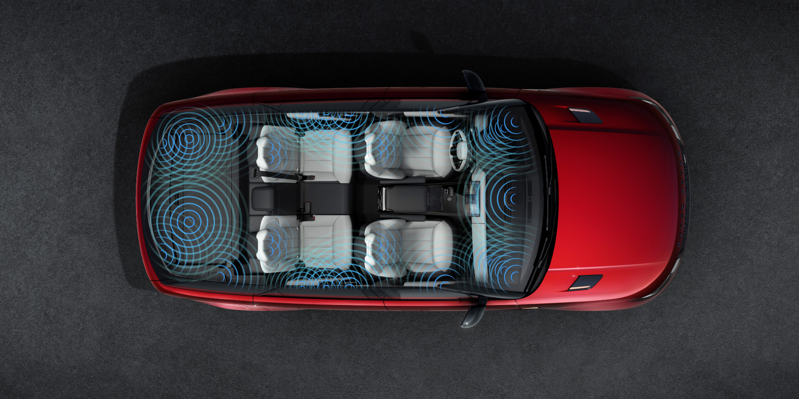

JLR et Meridian Audio : une collaboration née en 2010

- La collaboration technique à long terme avec Meridian Audio sera étendue, afin de garantir un développement encore plus étroit de systèmes audio embarqués hautes performances

- Le fabricant audio britannique Meridian et JLR travaillent main dans la main depuis 2010

- L’électrification automobile offre de nouvelles opportunités en matière de qualité audio inspirante

- Les futures innovations amélioreront l’expérience de luxe moderne pour les clients

- Des travaux sont déjà en cours sur la technologie révolutionnaire qui prendra place à bord des véhicules JLR à l’avenir

Anvers, le 1 juillet 2024 : JLR a étendu sa collaboration technique à long terme avec l’innovateur audio britannique Meridian afin de fournir et développer une technologie audio embarquée hautes performances pour sa prochaine génération de véhicules électriques.
Depuis 2010, JLR travaille avec le spécialiste audio basé à Cambridge afin de créer les systèmes audio dans tous les véhicules de sa maison des marques : Range Rover, Defender, Discovery et Jaguar.
L’extension de cette collaboration permettra aux spécialistes de Meridian d’intervenir dans la conception de nouveaux modèles à un stade de développement encore plus précoce, ce qui est essentiel à l’heure où les plans d’électrification de luxe moderne de JLR arrivent à maturité. Ces premiers travaux ont permis de définir la relation unissant JLR et Meridian, avec des cabines conçues pour créer des expériences audio totalement incomparables.
Callum Hubbard, Spécialiste technique – Technologie audio des véhicules chez JLR, a déclaré : « Le partenariat collaboratif entre JLR et Meridian nous permet de proposer des systèmes audio à la sonorité fantastique tout en étant respectueux du langage stylistique des véhicules. Ensemble, nous veillerons à ce que l’expérience d’écoute à bord de nos véhicules reste la plus stimulante et agréable possible. »
John Buchanan, PDG de Meridian Audio, a déclaré : « C’est une véritable collaboration qui crée une équipe plus forte grâce à l’expertise des deux participants, travaillant main dans la main dès le départ pour créer et offrir des expériences innovantes et à valeur ajoutée. »
Le summum actuel de la technologie audio embarquée Meridian se trouve sur les modèles Range Rover équipés du système audio Meridian Signature Sound. Ce système de 1 600 W comprend 35 haut-parleurs – dont deux de 20 W dans chacun des quatre appuis-tête principaux – pour l’expérience sonore la plus inspirante.
Le système audio renforce le raffinement exceptionnel de l’architecture MLA-Flex pour garantir calme et sérénité dans l’habitacle, au bénéfice d’une expérience à bord de premier ordre. Un système de réduction active du bruit de troisième génération analyse les vibrations au niveau des roues, les bruits des pneus et du moteur transmis dans l’habitacle, et génère un son qui neutralise le bruit et qui est diffusé via les haut-parleurs du système audio. Cette technologie assure que les passagers arriveront à leur destination encore plus détendu, même après les trajets les plus longs.
Une autre innovation née de la collaboration entre JLR et Meridian comprend le Tailgate Event Suite Range Rover en option, composé de quatre haut-parleurs arrière supplémentaires afin que le système de divertissement fonctionne également à la perfection pendant des interactions lorsque le hayon est déployé.
FIN
Notes aux rédacteurs
La stratégie Reimagine de JLR vise à offrir une vision du luxe moderne fondée sur la durabilité.
Nous sommes en passe de transformer notre activité pour atteindre la neutralité carbone sur l’ensemble de notre chaîne d’approvisionnement, de nos produits et de nos opérations d’ici 2039. Nous avons défini une feuille de route visant à réduire les émissions sur nos propres opérations et chaînes de valeur d’ici 2030 grâce à des objectifs approuvés reposant sur des données scientifiques. L’électrification est au cœur de cette stratégie et avant la fin de la décennie, nos collections Range Rover, Discovery et Defender disposeront chacune d’un modèle purement électrique, tandis que Jaguar sera en version entièrement électrique.
Entreprise britannique dans l’âme, nous possédons deux centres de design et d’ingénierie, trois sites de production de véhicules ainsi qu’un centre de production de moteurs et un centre d’assemblage de batteries au Royaume-Uni. Nous possédons également des usines automobiles en Chine, au Brésil, en Inde, en Autriche et en Slovaquie, ainsi que sept centres technologiques à travers le monde.
JLR est une filiale à 100 % de Tata Motors Limited, qui fait partie de Tata Sons.

Informations supplémentaires
Pour plus d'informations, veuillez contacter :
Annick Van Cauwenberge
Manager RP & Experiential JLR Belux
M : +32 476 319 629
E : avancauw@jaguarlandrover.com

Mediawebsites : www.media.jaguar.com et www.media.landrover.com

Réseaux sociaux Jaguar :
www.facebook.com/jaguar
www.instagram.com/jaguar
twitter.com/jaguar
www.youtube.com/user/jaguarBelux
www.linkedin.com/jaguar-landrover-Belux

Réseaux sociaux Land Rover :
www.tiktok.com/@rangerover
www.facebook.com/landrover
www.instagram.com/landrover
twitter.com/landRover
www.youtube.com/landrover Belux
www.linkedin.com/jaguar-landrover-Belux

